Budżety gospodarstw domowych w województwie
świętokrzyskim w 2020 r.
W 2020 r. odnotowano poprawę warunków materialnych gospodarstw domowych
W 2020 r. pomimo ograniczeń zwiazanych z pandemią COVID-19 odnotowano poprawę sytuacji materialnej gospodarstw domowych w województwie świętokrzyskim. W porównaniu z rokiem poprzednim gospodarstwa domowe osiągały wyższe dochody i ponosiły mniejsze wydatki. Wzrosła nadwyżka dochodów nad wydatkami, co dało gospodarstwom domowym większe możliwości oszczędzania.
 6,2%
Wzrost przeciętnego dochodu rozporządzalnego na 1 osobę w gospodarstwach domowych
Badanie budżetów gospodarstw domowych pełni ważną rolę w ocenie poziomu życia ludności, jest bowiem jedynym źródłem informacji o dochodach, wydatkach, spożyciu ilościowym żywności oraz o wyposażeniu gospodarstw domowych w dobra trwałego użytkowania. W 2020 r. z powodu pandemii COVID-19 i wprowadzanych różnego typu ograniczeń w ciągu roku, zmieniono dotychczasowy sposób zbierania informacji od respondentów - z wywiadu bezpośredniego na wywiad telefoniczny.
W 2020 r. w województwie świętokrzyskim badaniem budżetów objęto 1158 gospodarstw domowych, co stanowiło 3,5% wszystkich gospodarstw zbadanych w kraju. Przeciętna liczba osób w gospodarstwie domowym w 2020 r. wyniosła 2,73 (w kraju 2,61).
Tabl. 1. Informacje ogólne o gospodarstwach domowych
Wyszczególnienie |  | Polska | Świętokrzyskie | Polska  =  100
Liczba zbadanych gospodarstw domowych | 2019 | 35923 | 1185 | 3,3
 | 2020 | 33529 | 1158 | 3,5
Przeciętna liczba osób w gospodarstwie domowym | 2019 | 2,61 | 2,60 | 99,6
 | 2020 | 2,61 | 2,73 | 104,6
w tym
pracujących | 2019 | 1,05 | 0,96 | 91,4
 | 2020 | 1,07 | 1,06 | 99,1
pobierających świadczenia społeczne | 2019 | 0,87 | 1,05 | 120,7
 | 2020 | 0,84 | 0,97 | 115,5
w tym
emerytury lub renty | 2019 | 0,74 | 0,90 | 121,6
 | 2020 | 0,72 | 0,82 | 113,9
pozostających na utrzymaniu | 2019 | 0,64 | 0,54 | 84,4
 | 2020 | 0,65 | 0,65 | 100,0
W zbadanych gospodarstwach pracujący stanowili 38,9% ogółu osób, pobierający świadczenia z ubezpieczeń społecznych i pozostałych świadczeń społecznych – 35,6%, a pozostający na utrzymaniu – 23,9%. Pozostałe 1,6% to osoby posiadające inne źródła utrzymania.
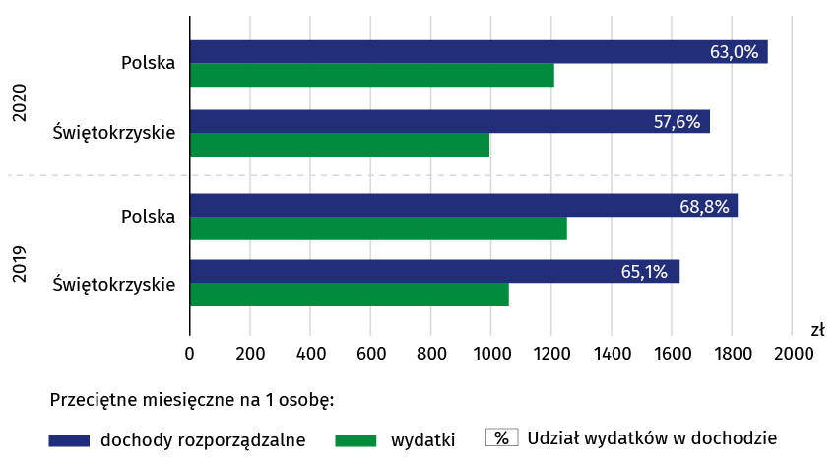
Wykres 1. Budżety gospodarstw domowych

Dochody i wydatki
Dochód rozporządzalny, choć wzrósł nominalnie o 6,2% w skali roku, to nadal był wyraźnie niższy od średniej krajowej (o 10,0%)
Podstawową kategorią ekonomiczną mającą decydujący wpływ na warunki życia gospodarstwa domowego jest dochód rozporządzalny, który przeznaczany jest na wydatki oraz przyrost oszczędności.
W 2020 r. przeciętne gospodarstwo domowe w województwie świętokrzyskim rozporządzało miesięcznym dochodem wynoszącym 1726,92 zł/osobę. Jego wartość zwiększyła się o 6,2% (o 100,46 zł) w stosunku do poziomu dochodu sprzed roku i była o 10,0% (o 192,29 zł) niższa od przeciętnego dochodu rozporządzalnego w kraju (1919,21 zł).
W porównaniu z 2019 r. najbardziej (w ujęciu kwotowym) wzrósł dochód z pracy najemnej – o 101,28 zł (o 13,3%). Odnotowano również wzrost dochodów z: pozostałych świadczeń społecznych – o 28,49 zł (o 23,0%), gospodarstwa indywidualnego w rolnictwie – 19,19 zł (o 24,1%) oraz z pracy na własny rachunek – o 3,30 zł (o 3,5%). Zmniejszyły się natomiast dochody ze świadczeń z ubezpieczeń społecznych – o 48,30 zł (o 9,1%) oraz pozostałe dochody – o 3,33 zł (o 10,7%).
Tabl. 2. Przeciętny miesięczny dochód rozporządzalny na 1 osobę w gospodarstwach domowych w 2020 r.
Wyszczególnienie | Polska |  | Świętokrzyskie
Wyszczególnienie | w zł | 2019  =  100 | w zł | 2019  =  100 | Polska  =  100
Dochód rozporządzalny | 1919,21 | 105,5 | 1726,92 | 106,2 | 90,0
w tym dochód do dyspozycji | 1874,24 | 106,0 | 1696,50 | 107,2 | 90,5
w tym:
z pracy najemnej | 1017,33 | 108,0 | 864,93 | 113,3 | 85,0
z gospodarstwa indywidualnego  w rolnictwie | 63,56ª | 103,3 | 98,80ª | 124,1 | 155,4
z pracy na własny rachunek | 173,94 | 105,6 | 98,76ª | 103,5 | 56,8
ze świadczeń z ubezpieczeń społecznych | 458,92 | 101,6 | 483,39 | 90,9 | 105,3
z pozostałych świadczeń społecznych | 159,98 | 120,4 | 152,26 | 123,0 | 95,2
pozostałe dochody | 37,60 | 64,3 | 27,80ª | 89,3 | 73,9
w tym dary | 32,53 | 68,2 | 19,54 | 69,1 | 60,1

a Błąd względny szacunków przekracza 10%.
Dynamika przyrostu dochodu rozporządzalnego w skali roku w województwie była wyższa niż w Polsce (odpowiednio 6,2%, wobec 5,5%). Wartość dochodu rozporządzalnego na 1 osobę w województwie świętokrzyskim osiągnęła w 2020 r. 90,0% średniej krajowej. Niższą relację odnotowano w województwach: podkarpackim, lubelskim i opolskim (odpowiednio: 82,8%, 87,5% i 89,2% średniej krajowej).
Wykres 2. Przeciętny miesięczny dochód rozporządzalny na 1 osobę w gospodarstwach domowych
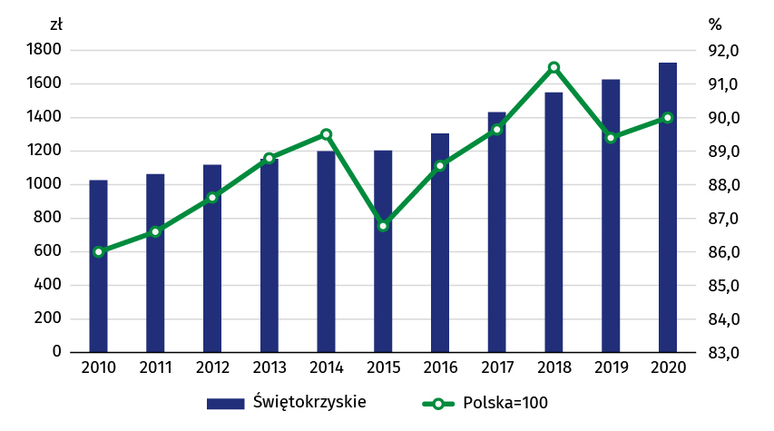
Struktura dochodu rozporządzalnego w świętokrzyskich gospodarstwach domowych z poszczególnych źródeł w ciągu ostatniego roku nie uległa zasadniczej zmianie. Największy udział miały dochody z pracy najemnej – 50,1% (w kraju 53,0%) oraz ze świadczeń z ubezpieczeń społecznych – 28,0% (w kraju 23,9%). Udział dochodów z pozostałych świadczeń społecznych był o 0,5 p.proc. wyższy niż średnio w kraju i osiągnął 8,8%, natomiast z pracy na własny rachunek był o 3,4 p.proc. niższy niż przeciętnie i wyniósł 5,7%.
W porównaniu z dochodami gospodarstw domowych osiągniętymi w 2019 r. zwiększył się udział dochodów z pracy najemnej (o 3,1 p.proc.), pozostałych świadczeń społecznych (o 1,2 p.proc.) oraz z gospodarstwa indywidualnego w rolnictwie (o 0,8 p.proc.). Zmniejszył się natomiast udział dochodów ze świadczeń z ubezpieczeń społecznych (o 4,7 p.proc.), z pozostałych dochodów (o 0,3 p.proc.) oraz z pracy na własny rachunek (o 0,2 p.proc.).
Dochód rozporządzalny pomniejszony o pozostałe wydatki (m.in. kwoty przekazane innym gospodarstwom domowym i instytucjom niekomercyjnym, w tym dary, odszkodowania za wyrządzone szkody, niektóre podatki, składki na ubezpieczenia społeczne płacone samodzielnie przez podatnika) jest dochodem do dyspozycji, który gospodarstwa domowe przeznaczają na wydatki na zakup towarów i usług konsumpcyjnych oraz przyrost oszczędności. Dochód do dyspozycji przypadający na 1 mieszkańca województwa świętokrzyskiego wyniósł w 2020 r. średnio 1696,50 zł i wzrósł w stosunku do 2019 r. o 113,85 zł (o 7,2%), ale był niższy niż w kraju o 177,74 zł (o 9,5%). Z kolei przyrost oszczędności w 2020 r. był o 28,6% wyższy od osiągniętego rok wcześniej i wyniósł 729,92 zł.
Dochód do dyspozycji przypadający na 1 mieszkańca wzrósł o 7,2% w skali roku, ale był o 9,5% niższy niż w kraju
W 2020 r. przeciętne gospodarstwo domowe w województwie świętokrzyskim wydawało miesięcznie – w przeliczeniu na 1 osobę – 994,00 zł. Wydatki w województwie były niższe od przeciętnych wydatków w kraju o 215,58 zł (o 17,8%). W porównaniu z rokiem poprzednim przeciętne miesięczne wydatki gospodarstwa w województwie były niższe o 6,1%. Największy wzrost odnotowano w grupach wydatków na: edukację (o 57,0%), napoje alkoholowe i wyroby tytoniowe (o 7,2%) oraz łączność (o 6,4%). Zmniejszyły się natomiast wydatki np. na: restauracje i hotele (o 30,2%), zdrowie (o 21,5%), odzież i obuwie (o 20,7%).
Wydatki w województwie spadły w skali roku o 6,1%, natomiast w kraju o 3,4%
Tabl. 3. Przeciętne miesięczne wydatki na 1 osobę w gospodarstwach domowych w 2020 r.
Wyszczególnienie | Polska |  | Świętokrzyskie
Wyszczególnienie | w zł | 2019  =  100 | w zł | 2019  =  100 | Polska  =  100
Wydatki ogółem | 1209,58 | 96,6 | 994,00 | 93,9 | 82,2
w tym towary i usługi konsumpcyjne ª | 1164,61 | 97,0 | 963,59 | 94,9 | 82,7
w tym
żywność i napoje bezalkoholowe | 334,80 | 106,5 | 309,99 | 100,5 | 92,6
napoje alkoholowe i wyroby tytoniowe | 34,77 | 109,6 | 24,63 | 107,2 | 70,8
odzież i obuwie | 50,06 | 82,7 | 42,24 | 79,3 | 84,4
użytkowanie mieszkania lub domu  i nośniki energii | 227,37 | 101,1 | 187,69 | 95,1 | 82,5
wyposażenie mieszkania i prowadzenie gospodarstwa domowego | 69,17 | 98,0 | 61,08 | 93,6 | 88,3
zdrowie | 64,03 | 99,6 | 54,54 | 78,5 | 85,2
transport | 106,66 | 87,8 | 92,36 | 99,6 | 86,6
Łączność ^{b} | 59,47 | 107,7 | 49,04 | 106,4 | 82,5
rekreacja i kultura | 69,47 | 84,2 | 45,04 | 90,5 | 64,8
edukacja | 12,26 | 65,3 | 7,74 | 157,0 | 63,1
restauracje i hotele | 46,48 | 75,7 | 27,47 | 69,8 | 59,1
pozostałe towary i usługi | 74,38 | 95,9 | 61,02 | 95,2 | 82,0
a Łącznie z kieszonkowym nieuwzględnionym w podziale według rodzajów wydatków. b Łącznie z wydatkami za usługi internetowe.
W 2020 r. w strukturze wydatków dominowały te związane z zakupem towarów i usług konsumpcyjnych (96,9%, o 1,1 p.proc. więcej niż rok wcześniej), w tym najistotniejszą grupę stanowiły wydatki na żywność i napoje bezalkoholowe, na które gospodarstwa domowe przeznaczały przeciętnie 31,2% ogółu wydatków (o 2,1 p.proc. więcej niż w 2019 r.). Znaczącą grupą wydatków były opłaty ponoszone z tytułu użytkowania mieszkania lub domu i nośniki energii – w analizowanym okresie stanowiły one przeciętnie 18,9% ogółu wydatków (o 0,3 p.proc. więcej niż w 2019 r.).
W strukturze wydatków dominowały wydatki na zakup towarów i usług konsumpcyjnych, w tym przede wszystkim na żywność i napoje bezalkoholowe
Struktura wydatków świętokrzyskich gospodarstw domowych nie odbiegała znacząco od obserwowanej w kraju. Największe różnice odnotowano w wydatkach na: żywność i napoje bezalkoholowe (udział w województwie był o 3,5 p.proc. wyższy niż średnio w kraju), transport oraz wyposażenie mieszkania i prowadzenie gospodarstwa domowego (wyższy po 0,5 p.proc.). Niższy natomiast był udział wydatków na rekreację i kulturę (o 1,2 p.proc.) oraz restauracje i hotele (o 1,0 p.proc.).

Wykres 3. Udział wybranych przeciętnych miesięcznych wydatków na 1 osobę w gospodarstwach domowych w wydatkach ogółem
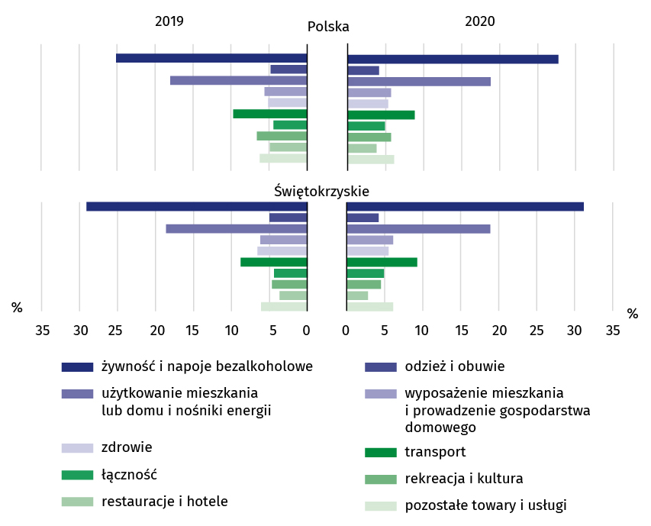

Spożycie ilościowe żywności
W województwie świętokrzyskim odnotowano największe w kraju spożycie na 1 osobę w gospodarstwie domowym: drobiu, warzyw oraz pieczywa
Wyniki badania budżetów gospodarstw domowych są istotnym źródłem informacji o ilości żywności zakupionej lub pozyskanej w inny sposób przez gospodarstwo domowe (z własnego gospodarstwa rolnego, działki pracowniczej, otrzymanej w darze, itp.).
W odniesieniu do 2019 r. wyraźnie zmniejszyło się spożycie takich artykułów jak: ryby i owoce morza (o 14,3%), cukier (o 13,2%) oraz pieczywo (o 11,8%). Wzrosło natomiast spożycie na osobę wody mineralnej i źródlanej (o 8,8 %) oraz jogurtów (o 6,1%).
W porównaniu z przeciętnym spożyciem w kraju, w województwie świętokrzyskim odnotowano większe spożycie na osobę m.in.: cukru (o 25,0%), ziemniaków (o 29,1%), drobiu (o 21,3%) oraz pieczywa (o 19,3%). Zdecydowanie mniejsze było natomiast spożycie: soków owocowych i warzywnych (o 20,7%), serów i twarogów (o 16,8%) oraz masła (o 15,6%).
Tabl. 4. Przeciętne miesięczne spożycie niektórych artykułów żywnościowych na 1 osobę w gospodarstwach domowych w 2020 r.
Wyszczególnienie | Jednostka miary | Polska |  | Świętokrzyskie
Wyszczególnienie | Jednostka miary | spożycie | 2019  =  100 | spożycie | 2019  =  100 | Polska  =  100
Pieczywo i produkty zbożowe | kg | 5,31 | 99,1 | 6,08 | 91,7 | 114,5
w tym pieczywo ª | kg | 2,75 | 92,3 | 3,28 | 88,2 | 119,3
Mięso | kg | 5,09 | 100,2 | 5,68 | 93,1 | 111,6
w tym mięso surowe | kg | 2,90 | 101,0 | 3,30 | 93,0 | 113,8
w tym drób | kg | 1,55 | 101,3 | 1,88 | 96,9 | 121,3
w tym wędliny i inne przetwory mięsne ^{b} | kg | 1,96 | 99,5 | 2,00 | 93,0 | 102,0
Ryby i owoce morza ^{c} | kg | 0,27 | 100,0 | 0,24 | 85,7 | 88,9
Mleko ^{d} | l | 3,06 | 106,6 | 3,19 | 100,0 | 104,2
Jogurty | kg | 0,57 | 105,6 | 0,52 | 106,1 | 91,2
Sery i twarogi ^{e} | kg | 0,95 | 106,7 | 0,79 | 100,0 | 83,2
Jaja | szt. | 11,04 | 100,5 | 12,26 | 95,0 | 111,1
Oleje i tłuszcze | kg | 1,08 | 102,9 | 1,11 | 94,1 | 102,8
w tym masło | kg | 0,32 | 114,3 | 0,27 | 96,4 | 84,4
Owoce | kg | 3,86 | 101,8 | 3,53 | 100,0 | 91,5
Warzywa | kg | 7,72 | 101,4 | 8,57 | 95,2 | 111,0
w tym ziemniaki | kg | 2,68 | 97,5 | 3,46 | 95,3 | 129,1
Cukier | kg | 0,84 | 105,0 | 1,05 | 86,8 | 125,0
Kawa, herbata i kakao | kg | 0,25 | 104,2 | 0,27 | 96,4 | 108,0
Wody mineralne i źródlane | l | 5,83 | 100,9 | 5,32 | 108,8 | 91,3
Soki owocowe i warzywne | l | 1,11 | 107,8 | 0,88 | 96,7 | 79,3
a Bez pieczywa chrupkiego, tostowego i pieczywa cukierniczego. b Łączne z wyrobami garmażeryjnymi, bez przetworów podrobowych. c Bez marynat, przetworów ze zwierząt morskich i słodkowodnych, wyrobów garmażeryjnych i panierowanych, bez konserw rybnych. d Bez zagęszczonego i w proszku. e Bez słodkich serków.

Wyposażenie w przedmioty trwałego użytku

Wyniki badania gospodarstw domowych wskazują na coraz lepszy standard życia w województwie świętokrzyskim w zakresie wyposażenia w dobra trwałego użytkowania
Poziom wyposażenia w dobra trwałego użytkowania przyjmuje się za miarę zaspokojenia potrzeb materialnych.
W 2020 r. podobnie jak w roku poprzednim powszechnie występującymi w gospodarstwach domowych dobrami trwałego użytkowania były urządzenia takie jak: odbiornik telewizyjny, telefon komórkowy, pralka automatyczna. Blisko 73% gospodarstw posiadało samochód osobowy, a ponad 71% komputer osobisty oraz smartfon.
Na przestrzeni ostatniego roku najbardziej wzrósł odsetek gospodarstw posiadających drukarkę i samochód osobowy (po 9,4 p.proc.). Zmniejszył się natomiast udział gospodarstw dysponujących urządzeniem do odbioru telewizji satelitarnej lub kablowej (o 12,8 p.proc.) oraz telefonem stacjonarnym (o 6,2 p.proc.).
W stosunku do średniej krajowej, w województwie świętokrzyskim odnotowano większy odsetek gospodarstw domowych wyposażonych m.in. w sprzęt do odbioru, nagrywania i odtwarzania dźwięku (o 7,7 p.proc.) oraz odbiornik telewizyjny (o 3,2 p.proc.). Mniejszy niż średnio w kraju był udział gospodarstw posiadających: zmywarkę (o 14,2 p.proc.), urządzenie do odbioru telewizji satelitarnej lub kablowej (o 10,2 p.proc.) oraz smartfon (o 7,7 p.proc.).
Tabl. 5. Gospodarstwa domowe wyposażone w niektóre przedmioty trwałego użytkowania ª
Wyszczególnienie | Polska |  | Świętokrzyskie
Wyszczególnienie | 2019 | 2020 | 2019 | 2020
Wyszczególnienie | w % ogółu gospodarstw domowych
Pralka automatyczna | 94,8 | 95,1 | 95,4 | 95,3
Zmywarka do naczyń | 40,1 | 45,7 | 27,2 | 31,5
Kuchenka mikrofalowa | 62,8 | 64,6 | 58,4 | 61,6
Kuchenka elektryczna z płytą ceramiczną, indukcyjną | 17,8 | 17,9 | 9,0 | 13,6
Sprzęt do odbioru, nagrywania i odtwarzania dźwięku ^{b} | 63,9 | 62,5 | 71,3 | 70,2
Odbiornik telewizyjny | 95,9 | 95,6 | 99,5 | 98,8
Urządzenie do odbioru telewizji satelitarnej lub kablowej | 62,6 | 62,5 | 65,1 | 52,3
Telefon stacjonarny | 16,7 | 14,3 | 15,5 | 9,3
Telefon komórkowy | 97,1 | 98,1 | 97,0 | 97,4
w tym smartfon | 72,1 | 79,0 | 63,8 | 71,3
Zestaw kina domowego | 12,0 | 10,7 | 7,3* | 7,0*
Komputer osobisty | 72,8 | 76,6 | 63,8 | 71,5
w tym laptop, tablet | 63,4 | 66,9 | 57,8 | 63,3
Drukarka | 32,8 | 38,4 | 26,7 | 36,1
w tym drukarka wielofunkcyjna | 23,1 | 26,9 | 18,8 | 24,8
Rower (bez dziecięcego) | 61,4 | 61,0 | 61,0 | 61,8
Samochód osobowy | 67,8 | 71,4 | 63,3 | 72,7
a Opracowano według stanu na końcu poszczególnych kwartałów. b Obejmuje: radio, radiomagnetofon, radio z odtwarzaczem płyt kompaktowych lub radiomagnetofon z odtwarzaczem płyt kompaktowych, wieżę.
* Zjawisko zaistniało w liczebności większej lub równej 20, ale mniejszej niż 50 przypadków z próby.

Subiektywna ocena sytuacji materialnej gospodarstw domowych
W skali roku odnotowano wzrost odsetka gospodarstw domowych oceniających swoją sytuację jako dobrą albo raczej dobrą
Subiektywna ocena sytuacji materialnej gospodarstw domowych w województwie świętokrzyskim uległa poprawie.
W 2020 r. 42,3% gospodarstw domowych postrzegało swoją sytuację materialną jako dobrą albo raczej dobrą (w Polsce 51,6%), a 4,9% jako raczej złą albo złą (w kraju 5,8%). Jako sytuację przeciętną oceniło 52,7% gospodarstw (dla Polski średnia wyniosła 42,6%).
W województwie świętokrzyskim w skali roku nastąpił wzrost odsetka gospodarstw domowych oceniających swoją sytuację jako dobrą albo raczej dobrą o 3,5 p.proc. (w Polsce o 3,0%), oraz spadek postrzegających ją jako raczej złą albo złą - także o 3,5 p.proc. (w kraju o 1,2%). Zmniejszył się udział gospodarstw określających swoją sytuację jako przeciętną o 0,1 p.proc. (dla Polski spadek wyniósł 1,8 p.proc.).
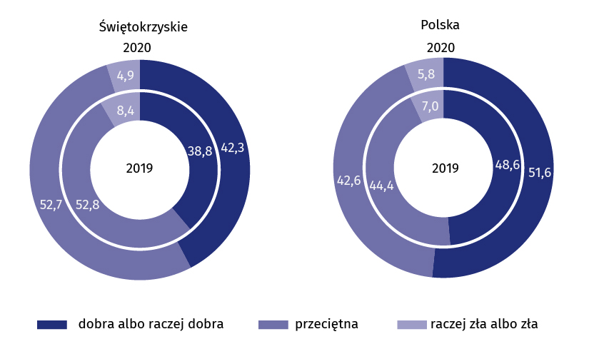
Wykres 4. Subiektywna ocena sytuacji materialnej gospodarstw domowych (w %)

W przypadku cytowania danych Głównego Urzędu Statystycznego prosimy o zamieszczenie informacji: „Źródło danych GUS”, a w przypadku publikowania obliczeń dokonanych na danych opublikowanych przez GUS prosimy o zamieszczenie informacji: „Opracowanie własne na podstawie danych GUS”.
Opracowanie merytoryczne:  Urząd Statystyczny w Kielcach  Dyrektor Agnieszka Piotrowska-Piątek  Tel: 41 249 96 00 | Rozpowszechnianie:  Rzecznik Prasowy Prezesa GUS  Karolina Banaszek  Tel: 695 255 011
Wydział Współpracy z Mediami  Tel: 22 608 34 91, 22 608 38 04  e-mail: obslugaprasowa@stat.gov.pl |  | www.stat.gov.pl
 |  | @GUS_STAT
 |  | @GlownyUrzadStatystyczny

Powiązane opracowania
Budżety gospodarstw domowych w 2020 roku

Temat dostępny w bazach danych
Bank Danych Lokalnych

STRATEG

Ważniejsze pojęcia dostępne w słowniku

Pojęcia stosowane w statystyce publicznej z dziedziny: Ludność, procesy demograficzne

